新 书 推 荐

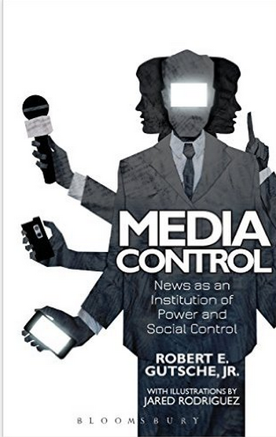
中文书名：《媒体控制：作为权力和社会控制机构的新闻》
英文书名：Media Control: News as an Institution of Power and Social Control
作 者：Robert E. Gutsche
出 版 社：Bloomsbury Academic
代理公司：ANA/Alina Lin
页 数：400页
出版时间：2015年10月
代理地区：中国大陆、台湾
审读资料：电子稿
类 型：社会科学

内容简介：

《媒体控制：作为权力和社会控制机构的新闻》挑战着传统（甚至是一些激进的）对新闻如何运作的看法。虽然新闻记者不能客观地操作新闻——记者们并不只是报道新闻，他们还会制造它——《媒体控制》更进一步，认为新闻文化的机构会从特定的、占主导地位的文化地位中获取日常信息，这些信息有利于权力精英。

从分析新闻媒体如何作为警察的运作，通过对犯罪和警察行动的报道来进行监督和建立社会秩序，到通过积极支持的概念来报道新闻，以支持私营企业和新自由主义原则，《媒体控制》则通过文化视角来呈现新闻。罗伯特E.古奇（Robert E. Gutsche）介绍或推动读者应用批判种族理论和文化研究探索文化含义在新闻报道中关于警察行动，刑事司法系统，并将其嵌入新闻民主价值中，这些价值观后来被权力精英所使用，以控制公民舆论的导向。《媒体控制》帮助读者解释权力精英是如何利用媒体和第四产业的面纱来进一步促进白人意识形态和美国帝国主义的。

作者简介：

罗伯特E.古奇（Robert E. Gutsche）是美国佛罗里达国际大学新闻与大众传播学院助理教授。他曾在《新闻与大众传播季刊》（Journalism & Mass Communication Quarterly）、《新闻》（Journalism）、《新闻研究》（Journalism Studies）和《新闻实践》（Journalism Practice.）等期刊上发表过文章。

媒体评价：

“在在加强监控和警务的时候，《媒体控制》是一种罕见的、批判性的审视新闻的力量。对于关心自由社会未来的记者、公民和学者来说，这是一本必读书，并且他们的角色也在其中。
----汤姆·哈特曼(Thom Hartmann)，进步评论员，《纽约时报》畅销书《2016年的崩溃：毁灭美国的阴谋》（The Crash of 2016: The Plot to Destroy America）以及《我们能做些什么来阻止它》（What We Can Do to Stop It）的作者

谢谢您的阅读！
请将回馈信息发至：林凤娇 (Alina Lin)
安德鲁 · 纳伯格联合国际有限公司北京代表处
北京市海淀区中关村大街甲59号中国人民大学文化大厦1705室
邮编：100872
电话：010-88810959
传真：010-82504200
Email：alina@nurnberg.com.cn
网址：http://www.nurnberg.com.cn
微博：http://weibo.com/nurnberg
豆瓣小站：http://site.douban.com/110577/
微信订阅号：ANABJ2002

